თავი 2².
პრესისა და მასობრივი ინფორმაციის სხვა საშუალებების მიერ წარმომადგენელთა აკრედიტაციის შესახებ ელექტრონული საშუალებებით განცხადებების წარდგენისა და აკრედიტაციის წესი და პირობები
ზოგადი ინფორმაცია

პრესისა და მასობრივი ინფორმაციის სხვა საშუალებების წარმომადგენელთა ელექტრონული საშუალებებით აკრედიტაციის დანერგვის მიზანია საარჩევნო ადმინისტრაციის საქმიანობის უკეთ წარმართვა, არჩევნებში ჩართულ მხარეებზე ორიენტირებული, მაღალი ხარისხის, უსაფრთხო და სანდო სერვისების მიწოდება.
პრესისა და მასობრივი ინფორმაციის სხვა საშუალებებს უფლება აქვთ წარმომადგენლების აკრედიტაციის პროცესი განახორციელონ ელექტრონული საშუალებებით, ონლაინ რეჟიმში.
აკრედიტაციის შესახებ განცხადების წარდგენის შემდეგ, ელექტრონული რეგისტრაციის სისტემის გამოყენების შემთხვევაში, მათ გადაეცემათ მომხმარებლის უნიკალური სახელი (USER) და პაროლი. მათთვის გაიხსნება ელექტრონული სივრცე, სადაც ისინი შეძლებენ განახორციელონ შესაბამისი პროცედურები, ჩამოტვირთონ აკრედიტაციის დამადასტურებელი მოწმობები, ელექტრონულად მიიღონ სიახლეები, ჩამოტვირთონ საჭირო საარჩევნო დოკუმენტაცია, სამართლებრივი აქტები, განახორციელონ შესაბამისი ცვლილებები.
სისტემა იმართება ცესკოში არსებული არჩევნების მართვის ელექტრონულ სისტემაში https://armasi.cec.gov.ge (არმასში) რეგისტრირებული შესაბამისი კომპეტენციის მქონე საარჩევნო ადმინისტრაციის თანამშრომლების მიერ. მომხმარებლების შექმნასა და უფლებების მინიჭებას ახორციელებს არჩევნების მართვის ელექტრონული სისტემის ადმინისტრატორი.
სისტემაში ფუნქციონირებს შემდეგი მოდულები:
- მედიაორგანიზაციების რეგისტრაცია (შესაბამისი აკრედიტაციის მისაღებად წარმოდგენილი დოკუმენტაციისა და სხვა მასთან დაკავშრებული ინფორმაციის სისტემაში ასახვა)
- რეგისტრირებული ორგანიზაციები (სტატუსების ცვლილება და დადასტურება)
- პარამეტრების მართვა
- ფაილების მართვა (დადგენილებების, განკარგულებების, გრაფიკების, ინსტრუქციების ატვირთვა)
- მედიაწარმომადგენლები
ტერმინთა განმარტება:
სისტემის ადმინისტრატორი _ ცესკოს სტრუქტურული ერთეულის ხელმძღვანელი, რომელსაც ელექტრონული რეგისტრაციების სისტემის მართვაზე აქვს სრული წვდომა;
ოპერატორი _ ცესკოს შესაბამისი სტრუქტურული ერთეულის/საოლქო საარჩევნო კომისიის თანამშრომელი, რომელიც ელექტრონული რეგისტრაციის სისტემაში ახორციელებს საჭირო პროცედურებს, მისთვის მინიჭებული უფლებამოსილების ფარგლებში;
მომხმარებელი _ პრესისა და მასობრივი ინფორმაციის სხვა საშუალება (შემდგომში _ მედიაორგანიზაცია).
მედიაორგანიზაციის ინფორმაციის ელექტრონულად ასახვა
მედიაორგანიზაციების წარმომადგენელთა აკრედიტაციისათვის მედიაორგანიზაცია ვალდებულია, ცესკოს კანცელარიაში ან ელექტრონული ფოსტის მისამართზე: media@cec.gov.ge /შესაბამის საოლქო საარჩევნო კომისიაში, შესაბამისი საოლქო საარჩევნო კომისიის ელექტრონული ფოსტის მისამართზე წარადგინოს საქართველოს ორგანული კანონით „საქართველოს საარჩევნო კოდექსი” განსაზღვრული დოკუმენტაცია („საქართველოს საარჩევნო კოდექსი”, მუხლი 44).
მედიაორგანიზაცია თავად წყვეტს, გამოიყენებს თუ არა ელექტრონული რეგისტრაციის სისტემას.
მიღებული გადაწყვეტილების შესაბამისად, ოპერატორი სისტემაში აღნიშნავს, სურს თუ არა აღნიშნულ მედიაორგანიზაციას ელექტრონული სისტემის გამოყენება.


მედიაორგანიზაციის ელექტრონული სივრცის შექმნა

მიუხედავად იმისა, სურს თუ არა მედიაორგანიზაციას ელექტრონული სისტემის გამოყენება, ოპერატორს ელექტრონული რეგისტრაციის სისტემის შესაბამის ველებში შეჰყავს შემდეგი ინფორმაცია (სურათი №1):
- არჩევნების ტიპი;
- ელექტრონული ფორმის შევსების თარიღი და დრო;
- მედიაორგანიზაციის ტიპი (ადგილობრივი/უცხოური);
- ორგანიზაციის საიდენტიფიკაციო ნომერი (მხოლოდ ადგილობრივი მედიის შემთხვევაში);
- ორგანიზაციის სახელწოდება (ქართულ და ინგლისურ ენებზე);
- ცესკოში/საოლქო საარჩევნო კომისიაში განცხადების რეგისტრაციის ნომერი, თარიღი და დრო;
- ორგანიზაციის იურიდიული მისამართი;
- ორგანიზაციის ხელმძღვანელობაზე/წარმომადგენლობაზე უფლებამოსილი პირი;
- მომხმარებლის სახელისა (USER) და პაროლის (Password) მიმღები პირი (თუ ორგანიზაციას სურს ელექტრონული სისტემით სარგებლობა);
∗ პირადი ნომრის და გვარის მინიმუმ პირველი 3 სიმბოლოს შეტანით ავტომატურად დაგენერირდება სახელი, გვარი, დაბ. თარიღი და სქესი, მისი სტატუსი (მაგ.: ხელმძღვანელი, წარმომადგენელი, სხვა (მხოლოდ ადგილობრივი მედიის შემთხვევაში);
- განცხადებაში მითითებული ელ-ფოსტა;

- განცხადებაში მითითებული საკონტაქტო ტელეფონი;
ოპერატორი სისტემაში ტვირთავს ორგანიზაციის მიერ სარეგისტრაციოდ წარმოდგენილ დოკუმენტაციას შესაბამისი ღილაკების გამოყენებით:
- დოკუმენტაციის (ფაილების) ატვირთვა;
- ხელმოწერის ნიმუშების ატვირთვა;


ოპერატორი შესაბამისი ღილაკის გამოყენებით ადასტურებს მედიაორგანიზაციის ელექტრონული სივრცის შექმნას.

ინფორმაციის ელექტრონული ფორმა

ელექტრონული რეგისტრაციის ფორმა მედიაორგანიზაციისათვის

სურათი №1
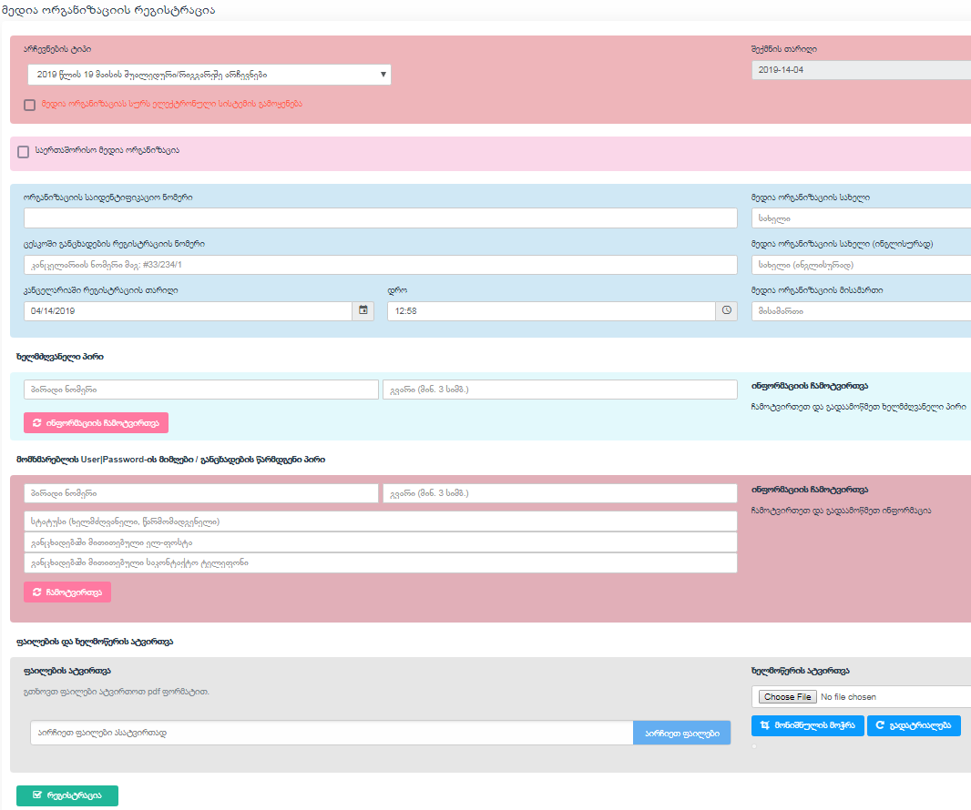

დოკუმენტაციის (ფაილების) ატვირთვა

ოპერატორის მიერ სისტემაში იტვირთება:
- განცხადება;
- ამონაწერი მეწარმეთა და არასამეწარმეო (არაკომერციული) იურიდიული პირების რეესტრიდან (გარდა უცხოური მედიაორგანიზაციების, საზოგადოებრივი მაუწყებლისა და საზოგადოებრივი მაუწყებლის აჭარის ტელევიზიისა და რადიოსი);
- ხელშეკრულება, რომლითაც განისაზღვრება ცესკოს/საოლქო საარჩევნო კომისიასა და მედიაორგანიზაციას შორის ელექტრონული ურთიერთობის წესი და პირობები;
- მედიაორგანიზაციის ხელმძღვანელობაზე/წარმომადგენლობაზე უფლებამოსილი პირის ხელმოწერის ნიმუში JPG ფორმატით;
ზემოაღნიშნული ველების შევსების შემდეგ, ოპერატორს გამოუჩნდება ღილაკი
აღნიშნული ღილაკის გამოყენებით, ოპერატორი შედის მენიუს პუნქტში, სადაც შესაბამისი მოქმედებების შედეგად, აისახება შემდეგი სახის ინფორმაცია (სურათი №2):
- ორგანიზაციის მიმდინარე სტატუსი (განხილვაშია, აკრედიტებულია, უარი აკრედიტაციაზე, აკრედიტაცია გაუქმებულია)
- სტატუსის ცვლილების მიზეზი/საფუძველი;
- ატვირთული ფაილი (შესაბამისი სამართლებრივი აქტი);
- სტატუსის ცვლილების თარიღი და დრო;

სურათი №2
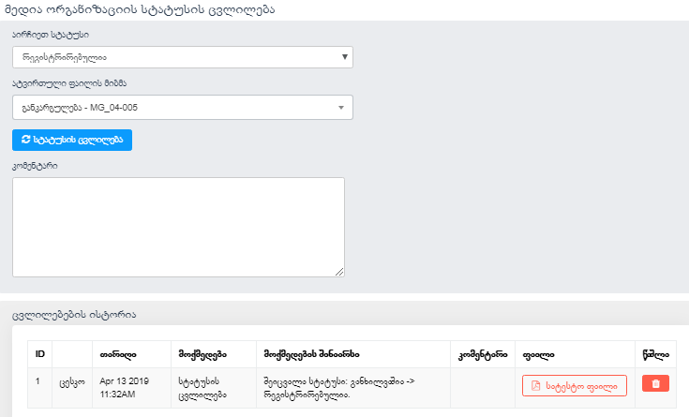

სტატუსის ცვლილებისას დეტალურად ფიქსირდება ცვლილების თარიღი და დრო, ასევე საფუძველი (ატვირთული ფაილით და კომენტარის ველში შეყვანილი ინფორმაციით).
სტატუსის ყველა ცვლილებისას მედიაორგანიზაციას ეგზავნება შეტყობინება მითითებულ ელ-ფოსტაზე.
მომხმარებლის სახელისა და პაროლის გადაცემა

იმ შემთხვევაში, თუ მედიაორგანიზაციას სურს ელექტრონული რეგისტრაციის სისტემის გამოყენება, ოპერატორის მიერ სავალდებულო ველების შევსების შემდეგ მედიაორგანიზაციისათვის ავტომატურად დაგენერირდება ელექტრონულ სისტემაში შესასვლელი სახელი და პაროლი. შეტანილ ინფორმაციას გაუჩნდება ხელშეკრულების ბეჭდვის ღილაკი.


აღნიშნული ღილაკის გამოყენებით ოპერატორი ბეჭდავს ხელშეკრულებას, რომლითაც განისაზღვრება ცესკოსა/საოლქო საარჩევნო კომისიასა და მედია ორგანიზაციას შორის ელექტრონული ურთიერთობის წესი და პირობები. ხელშეკრულებაში ასევე შეტანილია მედია ორგანიზაციის მიერ წარმოდგენილი მონაცემები და გენერირებული მომხმარებლის სახელი და პაროლი.
ხელშეკრულება იბეჭდება 2 ეგზემპლარად. ხელს აწერენ ოპერატორი და მიმღები პირი. ერთი პირი გადაეცემა მედიაორგანიზაციის წარმომადგენელს, მეორე კი რჩება შესაბამის საარჩევნო კომისიაში.
ხელმოწერილი ხელშეკრულება (PDF ფაილის სახით) იტვირთება სისტემაში. მისი ნახვა შესაძლებელია მედიაორგანიზაციის ელექტრონულ სივრცეში.
მედიაორგანიზაციის ავტორიზაცია ელექტრონულ სისტემაში

მას შემდეგ, რაც ოპერატორი განახორციელებს მედიაორგანიზაციის მიერ წარმოდგენილი დოკუმენტაციის ელექტრონულ სისტემაში ასახვის სავალდებულო პროცედურებს, პროგრამის მიერ გენერირებული მომხმარებლის სახელი და პაროლი (სურათი №3) შესაბამისი ხელშეკრულების საფუძველზე გადაეცემა ორგანიზაციის წარმომადგენელს/განცხადების წარმდგენ უფლებამოსილ პირს.

სურათი №3
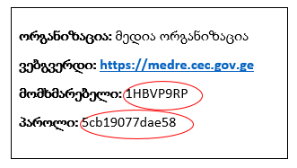
ვებგვერდზე http://medre.cec.gov.ge შესვლისას მომხმარებელს გამოუჩნდება შესაბამისი ტექსტური ფანჯარა (სურათი №4) მიღებული სახელით და პაროლით ცესკოს მიერ ადმინისტრირებულ ვებგვერდზე: https://medre.cec.gov.ge პირველადი ავტორიზაციისას მომხმარებელს (მედიაორგანიზაციას) სისტემა მოსთხოვს პაროლის შეცვლას;

სურათი №4
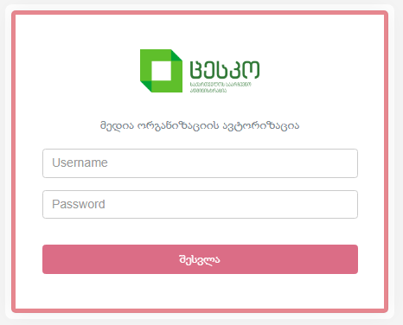
პაროლის შეცვლის შემდეგ მომხმარებელი ხვდება პირად სივრცეში.
თუ, გარკვეული მიზეზებით, მომხმარებელმა ვერ შეძლო პაროლის შეყვანა ან შეცვლა, ოპერატორს შესაძლებლობა აქვს, ხელახლა დააგენერიროს პაროლი და გაუგზავნოს მომხმარებელს რეგისტრაციის განაცხადში მითითებულ ელექტრონული ფოსტის მისამართზე. ახალი პაროლით ავტორიზაციისას სისტემა ისევ მოითხოვს პაროლის შეცვლას.

მედიაორგანიზაციის პირადი სივრცე

მედიაორგანიზაციის პირადი სივრცე იყოფა რამდენიმე ნაწილად (სურათი №5):
სურათი №5
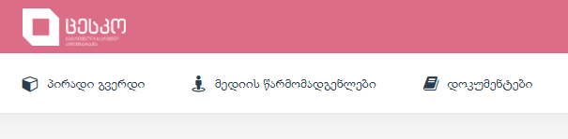
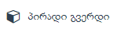
მენიუს პუნქტში მედია ორგანიზაციას შეუძლია ნახოს მის მიერ ცესკოში/საოლქო საარჩევნო კომისიაში წარმოდგენილი და ოპერატორის მიერ სისტემაში შეტანილი ინფორმაცია.
აქვე გამოჩნდება მიღებული განცხადების შესაძლო სტატუსები (სურათი №6)
(სურათი №6)
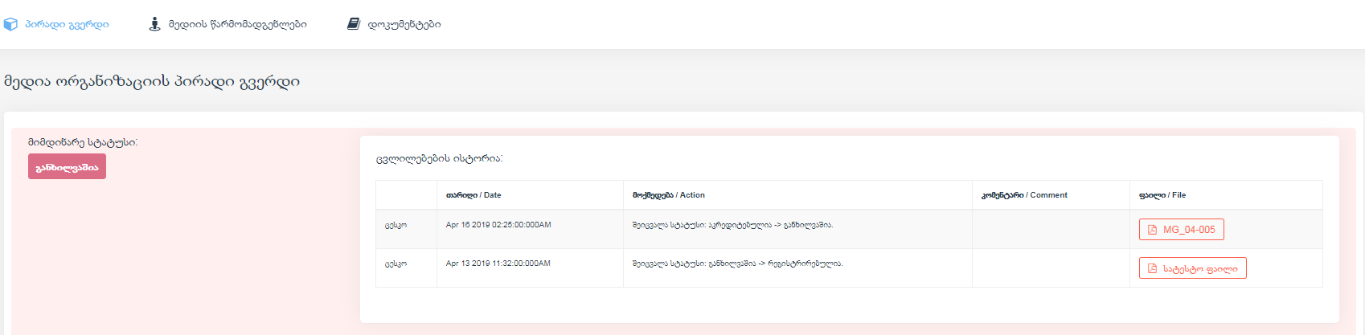
მიმდინარე სტატუსი:
- განხილვაშია;
- აკრედიტებულია;
- უარი აკრედიტაციაზე;
- აკრედიტაცია გაუქმებულია.

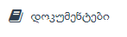
მენიუს შესაბამის პუნქტში დეტალურად იქნება განმარტებული სტატუსის ცვლილების მიზეზი.
მენიუს პუნქტში მედიაორგანიზაციას შეუძლია ნახოს სხვადასხვა საარჩევნო დოკუმენტაცია (საარჩევნო ღონისძიებათა გრაფიკი, განკარგულებები, დადგენილებები და სხვა საარჩევნო პროცესებთან დაკავშირებული სამართლებრივი აქტები, შეტყობინებები საარჩევნო პროცედურების ვადებთან დაკავშირებით), რომელიც სისტემაში იტვირთება ოპერატორის მიერ (სურათი №7).

სურათი №7

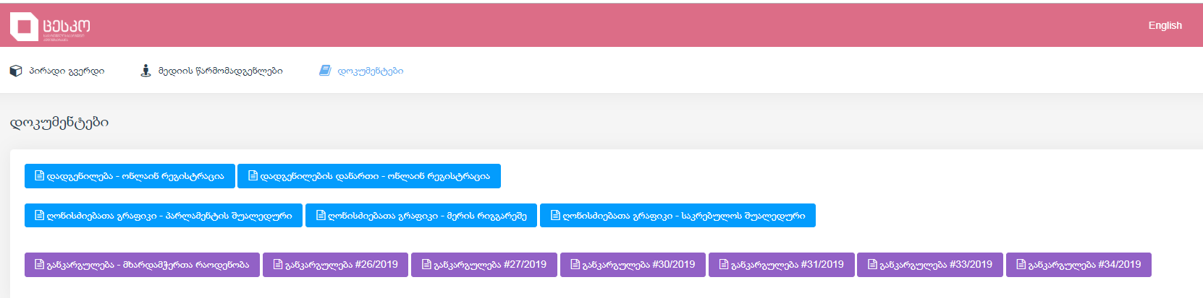
მედიაორგანიზაციების წარმომადგენლების ელექტრონული წესით აკრედიტაცია

მედიაორგანიზაცია წარმომადგენლის აკრედიტაციისათვის ელექტრონულ სივრცეში ავტორიზაციის შემდეგ ირჩევს მენიუს შესაბამის პუნქტს(სურათი №8)
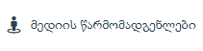
სურათი №8
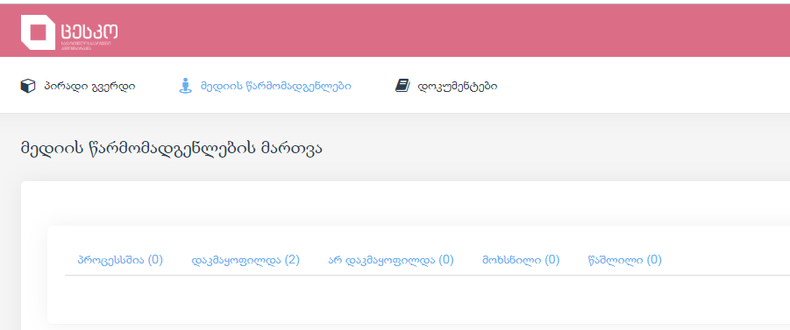

მენიუს პუნქტის არჩევისას გამოჩნდება ფანჯარა „მედიაწარმომადგენლების მართვა“, რომლის საშუალებითაც მომხმარებელს შესაძლებლობა ექნება, მოითხოვოს წარმომადგენლის აკრედიტაცია შესაბამის საარჩევნო კომისიაში, ან უკვე აკრედიტებულ წარმომადგენელს გაუუქმოს აკრედიტაცია.
ადგილობრივი მედიაწარმომადგენლის აკრედიტაციის მოთხოვნა ხორციელდება წარმომადგენლის პირადი ნომრისა და გვარის მინიმუმ პირველი 3 სიმბოლოს შეტანით და დადასტურების ღილაკზე დაჭერით, რომლის შემდეგაც სისტემაში ჩამოიტვირთება რეესტრში არსებული სრული ინფორმაცია (სახელი, გვარი, პირადი ნომერი, დაბადების თარიღი, მისამართი, ფოტოსურათი, სქესი) (სურათი №9).

სურათი №9

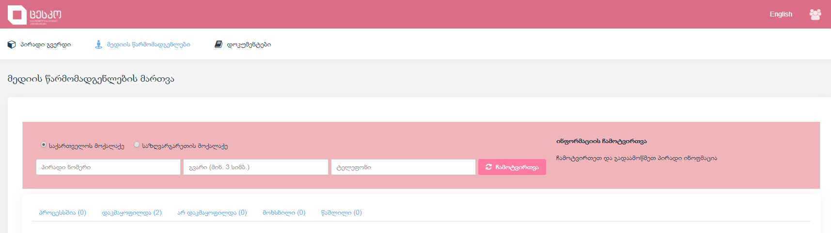
უცხოური მედიაწარმომადგენლის აკრედიტაციის მოთხოვნა ხორციელდება წარმომადგენლის პასპორტის ნომრის, სახელის, გვარის შეტანით ინგლისურ ენაზე, სქესის მონიშვნით. ქართულ ენაზე სახელისა და გვარის თარგმანს ახორციელებს სისტემის შესაბამისი თანამშრომელი. ასევე სავალდებულოა წარმომადგენლის პასპორტის ფოტოასლის ატვირთვა სისტემაში (სურათი №10).
სურათი №10
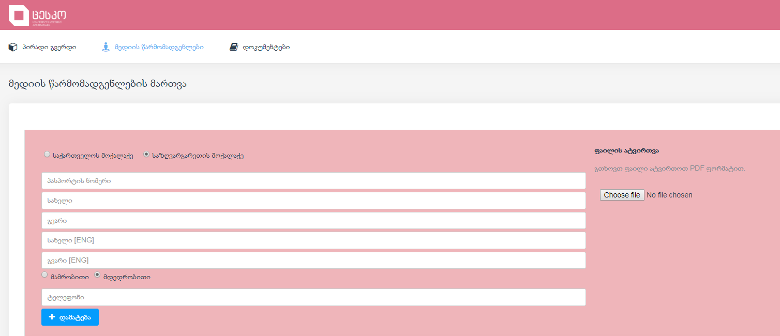

თუ პირის სისტემაში შეტანილი მონაცემი შესაბამისობაშია დადგენილ მოთხოვნებთან, ინფორმაციის ჩამოტვირთვის შემდეგ,  ღილაკის გამოყენებისა და მოქმედების დადასტურების შემდეგ, ინფორმაცია აისახება სისტემაში

მენიუს პუნქტში „მიმდინარე სტატუსი“ მითითებული იქნება სტატუსი „პროცესშია“, ოპერატორის მიერ შესაბამისი ქმედების განხორციელებამდე (სურათი №11)

სურათი №11
ადგილობრივი მედიაორგანიზაციის შემთხვევაში, თუ პირი ვერ აკმაყოფილებს საქართველოს ორგანული კანონით ,,საქართველოს საარჩევნო კოდექსი“ დადგენილ მოთხოვნებს, გამოჩნდება შეტყობინების ფანჯარა, რომელიც აცნობებს მომხმარებელს, რომ აღნიშნული პიროვნება ვერ გაივლის აკრედიტაციას, მიზეზების დეტალური მითითებით.

აკრედიტაცია

მას შემდეგ, რაც სისტემაში აისახება ინფორმაცია მედიაორგანიზაციის წარმომადგენელთა აკრედიტაციის მოთხოვნის შესახებ, ოპერატორი შესაბამისის ღილაკის გამოყენებით ახორციელებს განცხადების ტექსტის გენერირებას.

აკრედიტაციის ან აკრედიტაციაზე უარის თქმის შესახებ შესაბამისი საარჩევნო კომისიის მდივნის განკარგულების გამოცემის შემდეგ, ოპერატორს სისტემაში შეჰყავს აღნიშნული დოკუმენტის ნომერი და მოქმედებას ადასტურებს შესაბამისი ღილაკის გამოყენებით. (სურათი №12)

სურათი №12
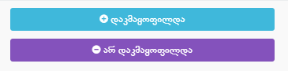


ოპერატორის მიერ აკრედიტაციის შესახებ მოთხოვნის დაკმაყოფილების შემდეგ, ღილაკის საშუალებით მომხმარებელს შეუძლია დაბეჭდოს აკრედიტებული წარმომადგენლის მოწმობა
ადგილობრივი მედიის წარმომადგენლის მოწმობა
სურათი №13
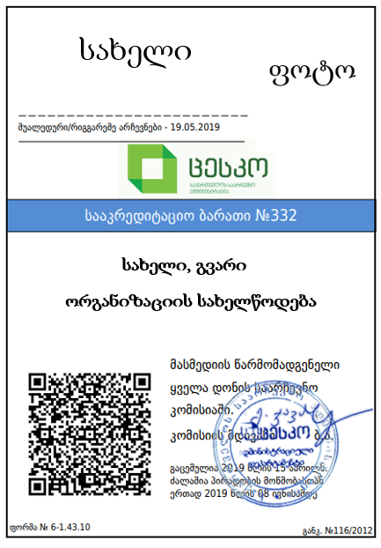
საერთაშორისო მედიის წარმომადგენლის მოწმობა
სურათი №14
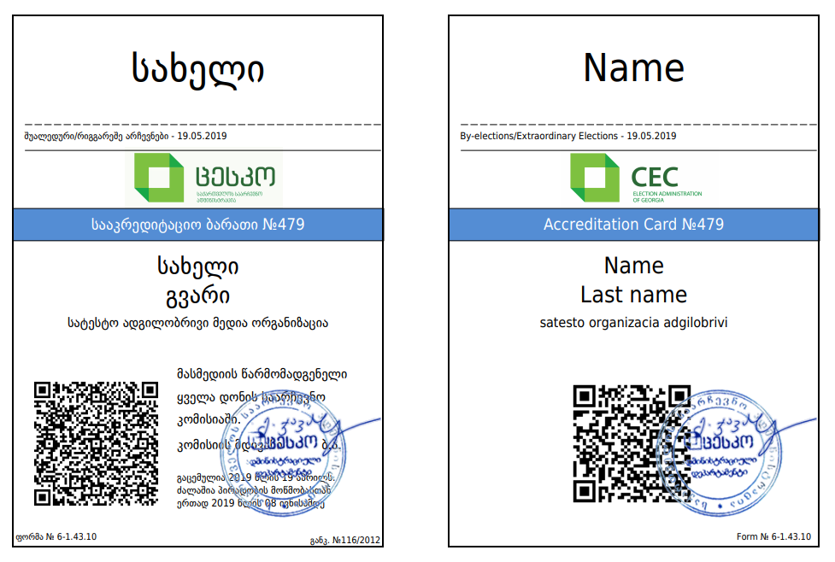

აკრედიტებული წარმომადგენლის აკრედიტაციის გაუქმება შესაძლებელია წარმომადგენლის მონაცემების სვეტის გრაფაში არსებული შესაბამისი ღილაკის საშუალებით:

ამ შემთხვევაში აკრედიტებული წარმომადგენლის მონაცემები 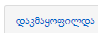 გრაფიდან გადაინაცვლებს გრაფაში .
ოპერატორი სისტემის გამოყენებით ავტომატურად აგენერირებს შესაბამისი განცხადების ტექსტს, რის საფუძველზეც გამოიცემა შესაბამისი საარჩევნო კომისიის მდივნის განკარგულება მედიის შესაბამისი წარმომადგენლის აკრედიტაციის გაუქმების შესახებ.
ღილაკის 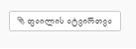 გამოყენებით ოპერატორი სისტემაში ტვირთავს განკარგულებას და აკმაყოფილებს აკრედიტაციის გაუქმების მოთხოვნას.

მედიაორგანიზაციას შეუძლია აკრედიტაციის/აკრედიტაციის გაუქმების შესახებ ცესკოს/შესაბამისი საოლქო საარჩევნო კომისიის მდივნის განკარგულებები ჩამოტვირთოს „მიმდინარე სტატუსის“ გრაფაში.



